Проверочная работа.

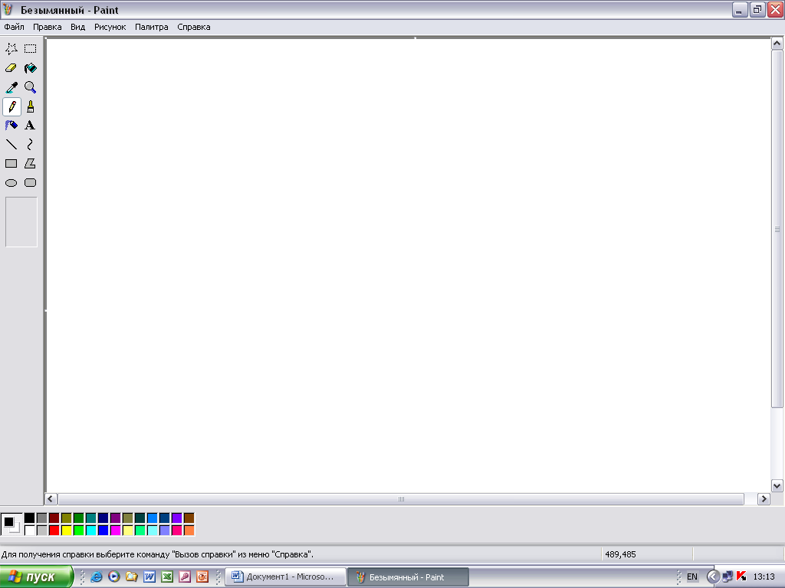

- Запишите цепочку действий для запуска графического редактора Paint.
- Перечислите элементы окна графического редактора Paint.
- Каково назначение палитры?
- Продолжите фразу: « Цвет изображения выбирается щелчком … кнопки, а цвет фона - щелчком … кнопки».
- Перечислите инструменты графического редактора Paint (16).
- Перечислите правильную последовательность этапов создания рисунка.

